淄博市卫生健康委员会2021年政府信息公开工作年度报告

2021年，淄博市卫生健康委员会严格落实《中华人民共和国政府信息公开条例》（以下简称《条例》）及《淄博市政府办公室关于做好2021年政府信息公开工作年度报告编制和发布工作的通知》有关规定，我委结合工作实际，认真编制了《淄博市卫生健康委员会2021年政府信息公开工作年度报告》，现对2021年政府信息公开工作情况进行总结，具体情况如下：
一、总体情况
(一)主动公开。
2021年，淄博市卫生健康委员会网站公开信息2282条，政务公开平台公开信息1562条；“淄博卫生健康”微信公众号公开信息2555条，微信公众号关注数累计达到72271人；“健康淄博”抖音号公开信息30条；“健康淄博”今日头条公开信息2701条，粉丝量达2443人；“淄博卫生健康”新浪微博公开信息784条，目前“淄博卫生健康”微博粉丝8184人。召开委主任办公会10次、公开10次；通过政务公开平台主动公开文件25件，开展政策解读12篇，采用包括文稿解读、图片解读的形式对人民群众和媒体关注度高的内容进行解读。
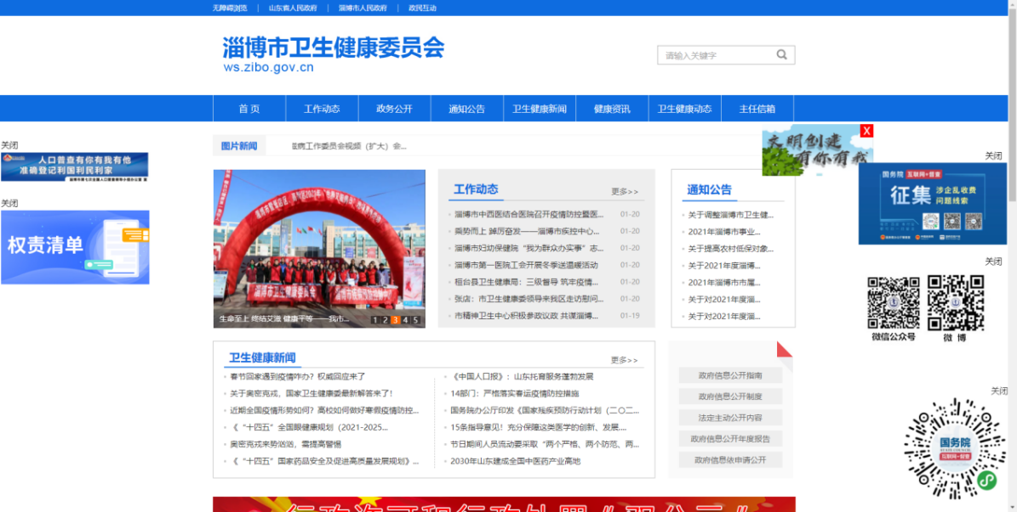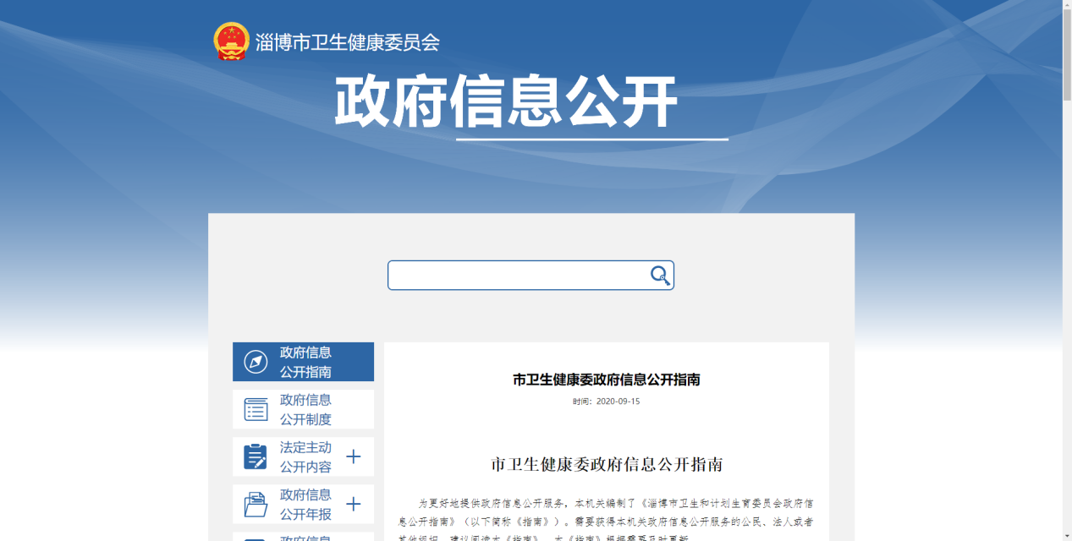

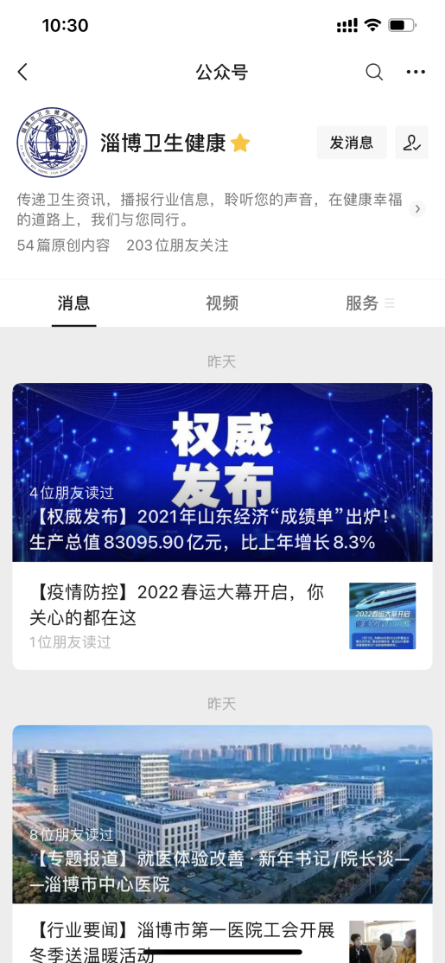
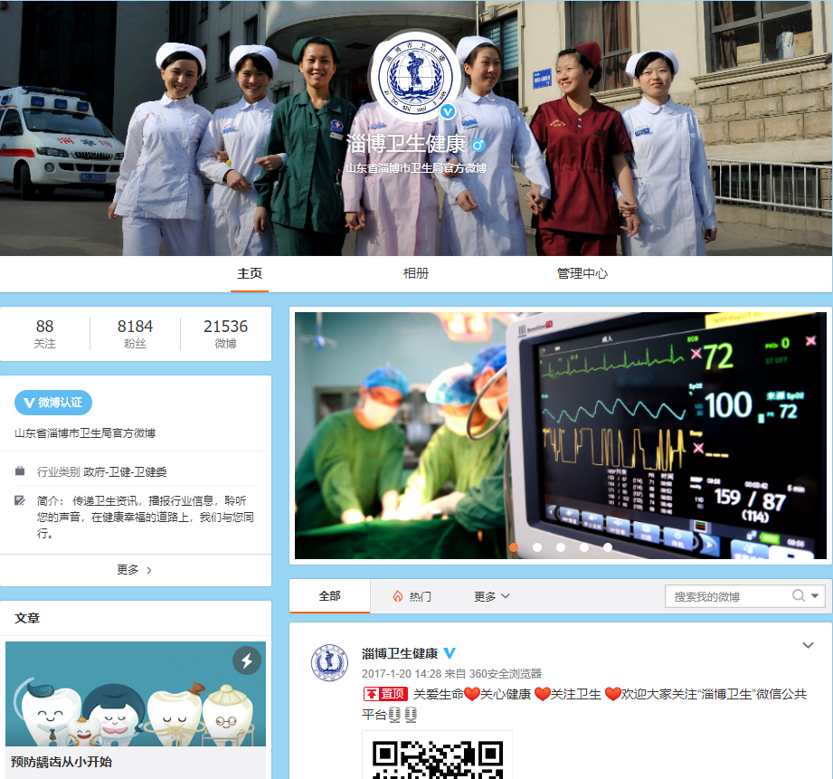
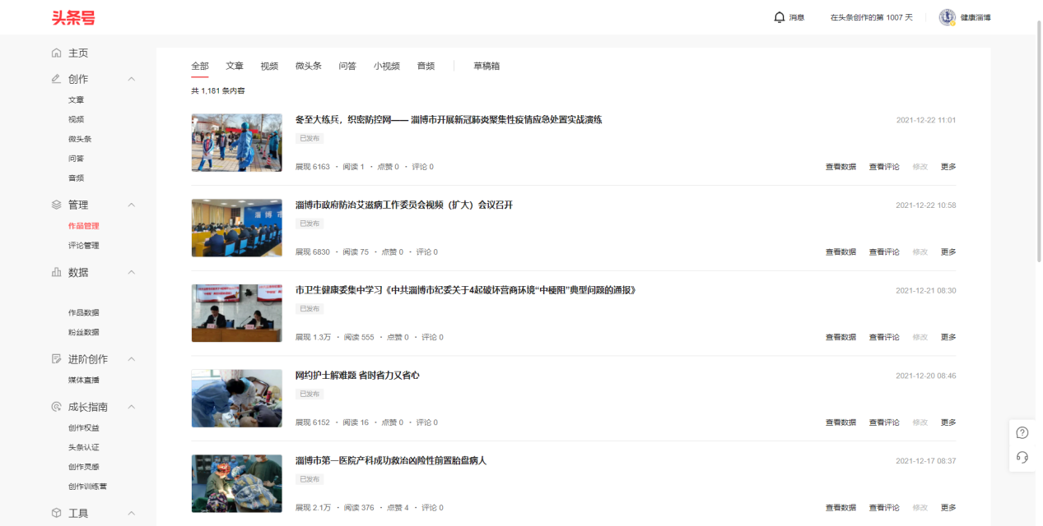
今年以来，各大新闻媒体集中报道了我市“名医基层工作站”基层医疗服务体系建设的经验做法，省市多家媒体跟踪拍摄名医基层工作站、委属医院微视频近百部，取得了良好的社会效果。
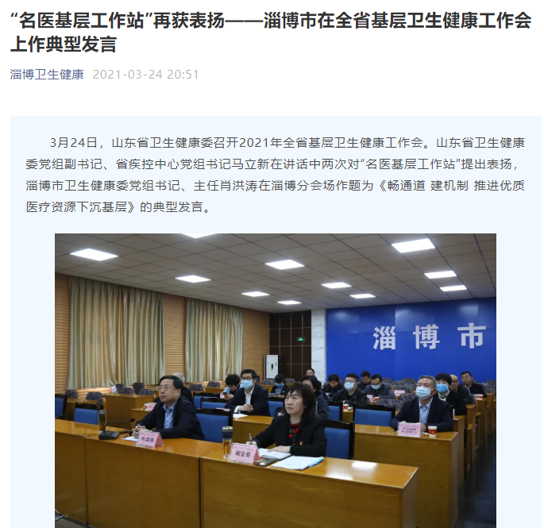
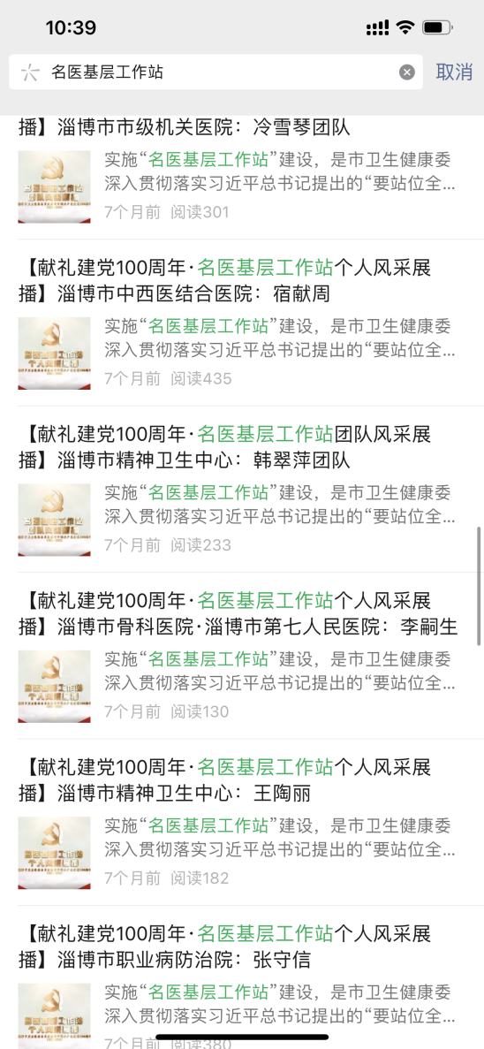
主动公开重点领域的政府信息。其中包括：医疗资源配置、重大项目建设等内容。
医疗资源配置：http://ws.zibo.gov.cn/gongkai/channel_61c2932d91b9b931d7439ef9/
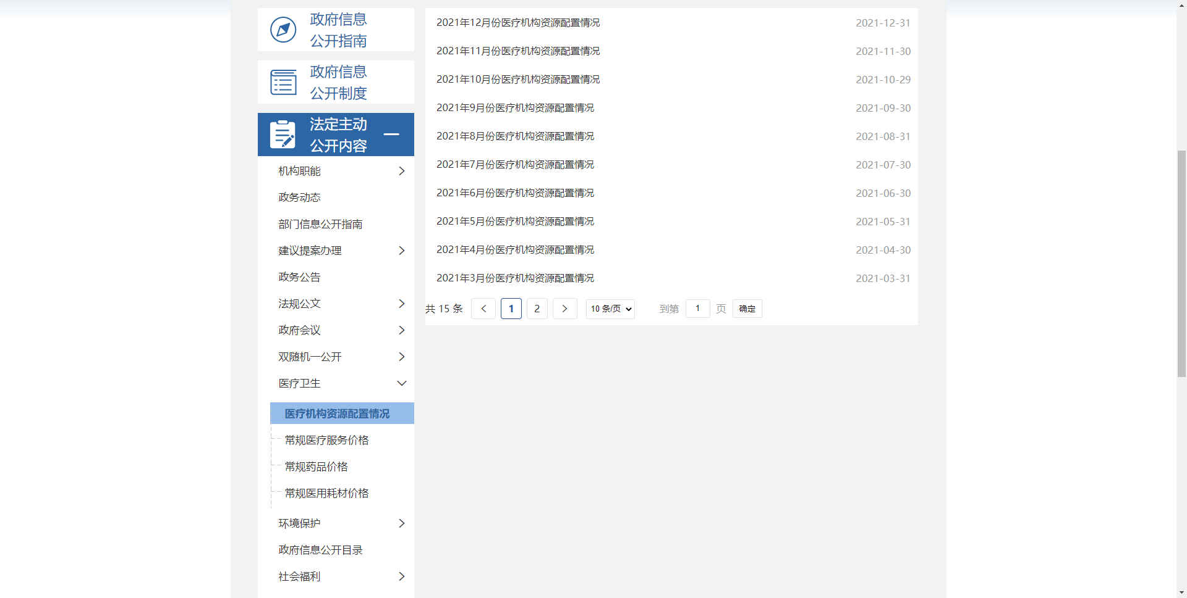
重大项目建设：
http://ws.zibo.gov.cn/gongkai/channel_c_5f9fa491ab327f36e4c13061_n_1605682473.3564/
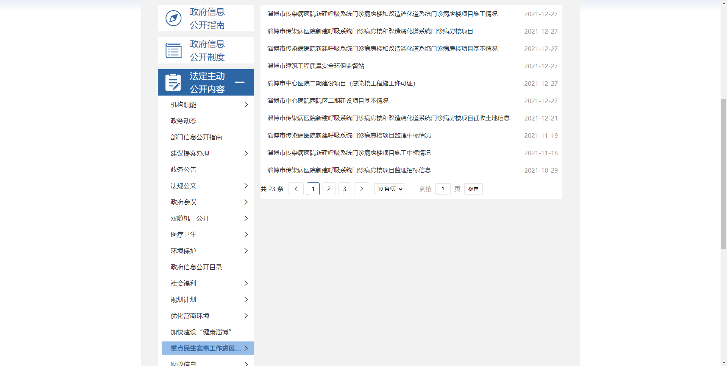
- 依申请公开情况。2021年，淄博市卫生健康委员会严格贯彻落实《政府信息公开条例》，全年共收到政府信息公开申请6件，通过网站方式申请4件、信函方式申请2件，其中1件为政府部门的决策提供依据，已告知对方无法对其个人公布，其余均已按程序依法向申请人提供了《政府信息公开申请答复书》，无申请行政复议、提起行政诉讼情况，受理率和答复率均达100%，政府信息公开申请较2020年减少1件。
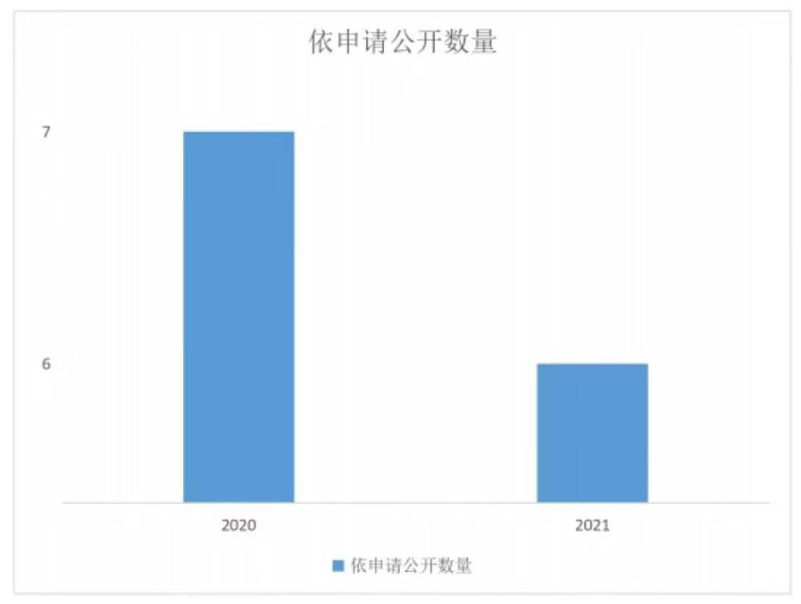
（三）政府信息管理。一是印发《淄博市卫生健康委员会2021年政务公开工作实施方案》和《市卫生健康委政府信息公开指南》，制定了本单位政府信息公开工作的工作细则；二是定期组织政策学习、组织培训和研究工作，积极组织各科室人员开展政务公开业务培训，提高干部对政务公开工作的认识；三是认真做好规范性文件的动态管理，2021年，淄博市卫生健康委员会发布规范性文件2件，现行有效规范性文件共14件，都已及时公布，确保了网上查询的精准性。
（四）政府信息公开平台建设。一是积极推进全民健康信息平台建设。依托市全民健康信息平台为数据支撑，以“健康淄博公众号”作为居民看病就医的统一入口，建设“健康淄博一卡（码）通便民服务平台”。目前，全市58家医院、85家镇卫生院、167家社区卫生服务中心（站）、2954家村卫生室已全部接入淄博便民惠民服务平台，可串联电子病历2132万人份，为居民提供服务1.2亿人次；二是明确机构人员。委政务公开工作机构设在委办公室，重点做好市卫生健康委网站、微信公众号、今日头条等平台建设，强化不同平台和渠道发布信息与政府门户网站的衔接同步，确保公开内容准确一致。
（五）监督保障方面。
监督指导方面：2021年，市卫生健康委员会根据市政府对全市政务公开工作的评估考核、抽查结果和问题通报，市卫生健康委员会对照问题清单，逐项进行梳理，建立整改台账，及时有效的对本单位存在的问题进行了整改。
人员机构方面：根据单位工作实际，及时充实调整政务公开工作领导小组，成立了由委主要负责人任组长，各分管领导任副组长，相关科室负责人为成员的政务信息公开工作领导小组，明确专人负责政府信息公开工作制度。三是定期组织政策学习、组织培训和研究工作，提升工作应对能力；2021年，市卫生健康委员会政府信息公开工作有专职工作人员1人，负责机关政务公开工作，指导全市卫生健康系统政务公开工作，承担政务公开工作领导小组日常工作。
业务培训方面：2021年5月份，淄博市卫生健康委员会下发《淄博市卫生健康委员会关于召开政务公开专项培训会议的通知》，组织召开全市卫生健康系统政务公开专项培训会议1次；2021年，市卫生健康委员会政务公开工作人员参加市政府相关业务培训3次。
二、主动公开政府信息情况
第二十条第（一）项
信息内容 | 本年制发件数 | 本年废止件数 | 现行有效件数
规章 | 0 | 0 | 0
行政规范性文件 | 1 | 2 | 14
第二十条第（五）项
信息内容 | 本年处理决定数量
行政许可 | 44
第二十条第（六）项
信息内容 | 本年处理决定数量
行政处罚 | 192
行政强制 | 0
第二十条第（八）项
信息内容 | 本年收费金额（单位：万元）
行政事业性收费 | 56.1240万元
三、收到和处理政府信息公开申请情况
（本列数据的勾稽关系为：第一项加第二项之和，  等于第三项加第四项之和） |  |  | 申请人情况
 |  |  | 自然人 | 法人或其他组织 |  |  |  |  | 总计
 |  |  |  | 商业企业 | 科研机构 | 社会公益组织 | 法律服务机构 | 其他
一、本年新收政府信息公开申请数量 |  |  | 6 | 0 | 0 | 0 | 0 | 0 | 6
二、上年结转政府信息公开申请数量 |  |  | 0 | 0 | 0 | 0 | 0 | 0 | 0
三、本年度办理结果 | （一）予以公开 |  | 4 | 0 | 0 | 0 | 0 | 0 | 4
 | （二）部分公开（区分处理的，只计这一情形，不计其他情形） |  | 0 | 0 | 0 | 0 | 0 | 0 | 0
 | （三）不予公开 | 1.属于国家秘密 | 0 | 0 | 0 | 0 | 0 | 0 | 0
 |  | 2.其他法律行政法规禁止公开 | 0 | 0 | 0 | 0 | 0 | 0 | 0
 |  | 3.危及“三安全一稳定” | 0 | 0 | 0 | 0 | 0 | 0 | 0
 |  | 4.保护第三方合法权益 | 0 | 0 | 0 | 0 | 0 | 0 | 0
 |  | 5.属于三类内部事务信息 | 0 | 0 | 0 | 0 | 0 | 0 | 0
 |  | 6.属于四类过程性信息 | 0 | 0 | 0 | 0 | 0 | 0 | 0
 |  | 7.属于行政执法案卷 | 0 | 0 | 0 | 0 | 0 | 0 | 0
 |  | 8.属于行政查询事项 | 0 | 0 | 0 | 0 | 0 | 0 | 0
 | （四）无法提供 | 1.本机关不掌握相关政府信息 | 0 | 0 | 0 | 0 | 0 | 0 | 0
 |  | 2.没有现成信息需要另行制作 | 0 | 0 | 0 | 0 | 0 | 0 | 0
 |  | 3.补正后申请内容仍不明确 | 0 | 0 | 0 | 0 | 0 | 0 | 0
 | （五）不予处理 | 1.信访举报投诉类申请 | 2 | 0 | 0 | 0 | 0 | 0 | 2
 |  | 2.重复申请 | 0 | 0 | 0 | 0 | 0 | 0 | 0
 |  | 3.要求提供公开出版物 | 0 | 0 | 0 | 0 | 0 | 0 | 0
 |  | 4.无正当理由大量反复申请 | 0 | 0 | 0 | 0 | 0 | 0 | 0
 |  | 5.要求行政机关确认或重新  出具已获取信息 | 0 | 0 | 0 | 0 | 0 | 0 | 0
 | （六）其他处理 | 1.申请人无正当理由逾期不补正、行政机关不再处理其政府信息公开申请 | 0 | 0 | 0 | 0 | 0 | 0 | 0
 |  | 2.申请人逾期未按收费通知要求缴纳费用、行政机关不再处理其政府信息公开申请 | 0 | 0 | 0 | 0 | 0 | 0 | 0
 |  | 3.其他 | 0 | 0 | 0 | 0 | 0 | 0 | 0
 | （七）总计 |  | 6 | 0 | 0 | 0 | 0 | 0 | 6
四、结转下年度继续办理 |  |  | 0 | 0 | 0 | 0 | 0 | 0 | 0
四、因政府信息公开工作被申请行政复议、提起行政诉讼情况
行政复议 |  |  |  |  | 行政诉讼
结果  维持 | 结果纠正 | 其他结果 | 尚未  审结 | 总  计 | 未经复议直接起诉 |  |  |  |  | 复议后起诉
 |  |  |  |  | 结果维持 | 结果纠正 | 其他  结果 | 尚未  审结 | 总计 | 结果维持 | 结果  纠正 | 其他  结果 | 尚未审结 | 总计
0 | 0 | 0 | 0 | 0 | 0 | 0 | 0 | 0 | 0 | 0 | 0 | 0 | 0 | 0
五、存在的主要问题及改进情况
存在的主要问题：一是部分科室和委属单位信息公开不及时，主动公开的内容需要进一步细化，重点领域信息公开力度需要进一步加大，公开的时效性及信息公开工作人员业务水平有待进一步提高；二是政务新媒体方面，在“淄博卫生健康”微信公众号中未找到“政府网站入口”“便民查询”和“办事服务”窗口；三是政策解读局限在单一的文字形式解读，解读方式需进一步丰富。
改进情况：针对以上问题，淄博市卫生健康委员会高度重视，立即开展整改措施，一是进一步加大了政务公开工作培训力度，上半年组织召开了全市卫生健康系统政务公开工作培训会议，总结了2021年以来全市政务公开工作，分析了存在的问题，明确了下半年工作任务，进一步提高科室、单位的业务水平，明确责任到人、责任到科室、责任到单位；二是针对政务新媒体方面，在“淄博卫生健康”微信公众号上明确了政府“网站入口”“便民查询”和“办事服务”窗口；三是丰富文件政策解读形式，在原有的文字解读基础上，增加图片形式进行政策解读。
六、其他需要报告的事项
（一）人大代表建议和政协委员提案办理结果公开情况。
今年，我委共办理代表建议、政协提案56件。其中，代表建议11件，政协提案45件；由我委主办34件，会办22件。
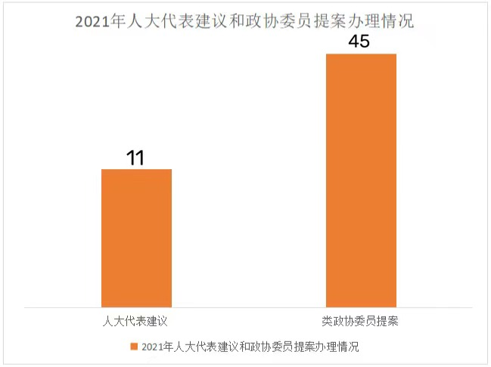
今年代表建议和政协提案主要涉及提升基层医疗卫生服务能力、关注妇幼、老年人健康、中医中药、医养结合等社会民生热点问题，为我们更好地推进卫生健康工作提供了很好的意见和建议。我们根据建议提案所涉及的问题，在组织分析论证的基础上，制定工作措施，提出答复意见，充分发挥了人大代表建议和政协提案对卫生健康工作的指导作用，有力地促进了全市卫生健康工作水平的全面提升。
淄博市卫生健康委员会2021年度人大代表建议和政协委员提案总体结果公开情况：
http://ws.zibo.gov.cn/gongkai/channel_c_5f9fa491ab327f36e4c13061_5fb3bd51dd0092b848bb98b4/doc_619215c799860e84ccc0049f.html
人大代表建议结果公开情况：
http://ws.zibo.gov.cn/gongkai/channel_c_5f9fa491ab327f36e4c13061_5fb3bcd6dd0092b848bb9889/
政协委员提案结果公开情况：
http://ws.zibo.gov.cn/gongkai/channel_c_5f9fa491ab327f36e4c13061_5fb3bcd6dd0092b848bb988a/
（二）落实上年度政务公开工作要点情况。
2021年，淄博市卫生健康委员会按照“应公开尽公开”“管业务就要管公开”的原则积极做好政务信息主动公开工作。根据政务信息公开的新形势新要求，对我委政府信息公开目录进行梳理调整，确定了机构职能、重点行政决策、法规公文、双随机一公开、政府会议、政务动态、政务公告、财政资金、医疗卫生、部门指南目录、政府信息公开年报等多个一级目录，对内容重复、有冲突的公开条目进行了整合。
（三）收取信息公开处理费的情况。
2021年度，淄博市卫生健康委员会未收取政府信息公开处理费。
（四）本机关年度报告中所列数据统计期限。
报告中所列数据的统计期限自2021年1月1日至2021年12月31日。
（五）其他事项。
报告的电子版可在政府信息公开平台（http://ws.zibo.gov.cn/gongkai/）查询和下载。如对本报告有疑问，请与淄博市卫生健康委员会政务公开领导小组办公室联系。
地址：淄博市张店区人民西路45号淄博市卫生健康委员会；
邮编：255000；电话：0533-2778222；传真：0533-2778313；
邮箱：zbwjwzwgk@sina.com

淄博市卫生健康委员会
2022年1月26日

